Retroalimentación Guía N° 2 Educación Física y Salud
1° Básico

- Habilidades Motrices Básicas (OA1)
Las habilidades motrices básicas son actos motores que se realizan naturalmente y que constituyen la base para las acciones motrices que el ser humano desarrolle en el futuro.

- Según las acciones que corresponden a las habilidades motrices, la manera correcta de unir las imágenes es la siguiente:

LANZAR Y ATRAPAR

RODAR

EQUILIBRIO

SALTAR

CHUTEAR

BOTEAR

- Algunos ejemplos de ESTABILIDAD son: rodar, equilibrar y girar. Por lo tanto la imagen que debías encerrar es:

- Las siguientes tres imágenes corresponden a la habilidad motriz de: MANIPULACIÓN, ya que en todas están manipulando un objeto (botear, patear y atrapar.

- Teniendo en cuenta que la habilidad motriz de Locomoción se relaciona con el desplazamiento, cualquier acción como caminar, trotar, correr, saltar y gatear son ejemplos correctos.

Correr en zigzag

Saltar vallas
Gatear
- Hábitos de Vida Saludable (OA9)

- El cepillo de dientes, la pasta, el jabón, la toalla y el shampoo son implementos para poder realizar nuestra higiene personal, a diferencia de la pala, la escoba y el plumero que son implementos de limpieza.
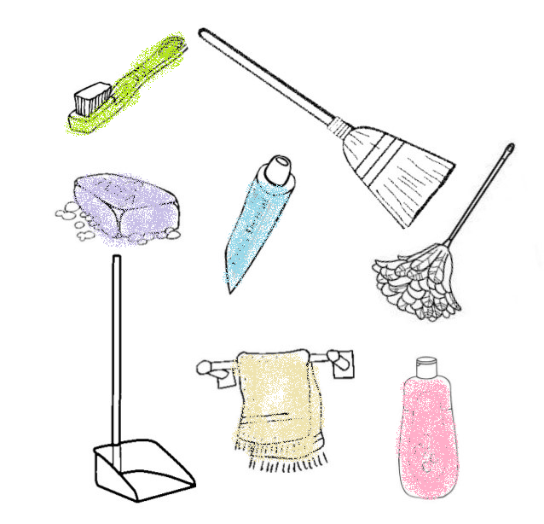
Shampoo

- El camino para ayudar a Jaime a encontrar el jabón es:
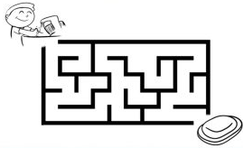
Se baña la gata,
Se baña el gorrión.
Yo también me baño con agua y jabón.
Yo también me baño con agua y jabón.
n me baño con agua y jabón.

- Los habitos de vida saludable son: Descanso (8 a 10 horas), hacer ejercicio, hidratarse (6 a 8 vasos de agua) y comer alimentos saludables.

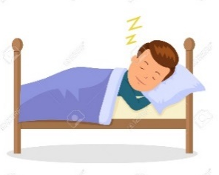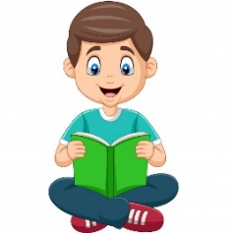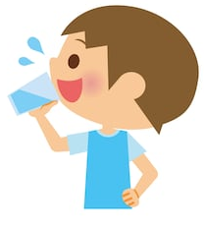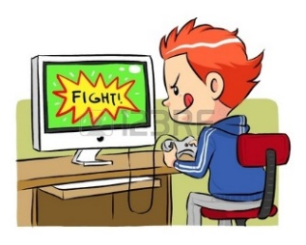

- Todos debemos realizar nuestros hábitos de higiene a diario. Lavar nuestros dientes después de cada comida, y en la noche antes de dormir, favorece nuestra limpieza bucal, evitando la aparición de caries y mal aliento.

